
Världsartisten och singer-songwriter Joshua Radin är tillbaka med ny musik. Albumet ”Onward and Sideways” släpps den 25 mars och är det sjätte i ordningen. Efter en bejublad USA-turné kommer mannen med rösten och den unika känslan för melodier äntligen till Sverige. Den 29 april spelar han på Trädgårn’ i Göteborg och dagen efter får Stockholmspubliken njuta av hans toner på Göta Lejon.

På ”Onward and Sideways” är 8 av de 13 låtarna skrivna och producerade av Joshua själv. På resterande låtar har han öppnat upp för fina samarbeten som flankeras av svenska stjärnproducenter som Måns Lundberg (Håkan Hellströms ”Det kommer aldrig vara över för mig”) Kristoffer Fogelmark och Rami Yacoub (One Direction, Pink, Nicki Minaj).

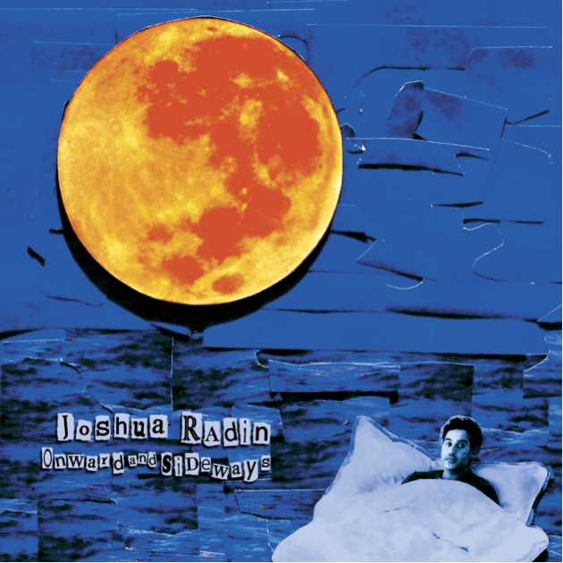
Albumet har fått fin kritik och tidningen GAFFA skriver följande: ”Snyggt, stilrent och smakfullt. Mr Radin lägger ytterligare 13 låtar till sin tidigare låtskatt av musikalisk perfektion”.
Låtlista
”Onwards and Sidways”
1. We’ll Keep Running Forever
2. Belong
3. Beautiful Day (feat. Sheryl Crow)
4. Angels
5. In Your Hands
6. Let Our Sun Shine Down
7. Another Beginning
8. Blow Away
9. Away We Go
10. Worlds Apart
11. One And Only
12. Old Friend
13. My Baby
www.joshuaradin.com

För kontakt och mer information:
Media:
Rebecca Lidh
rebecca.lidh@prbeyond.se
070-327 85 95

Helene Wigren helene.wigren@prbeyond.se
070-56747 37

Labelkontakt:
Malin Persson
malin.persson@caroline.com
Tel: 070 - 446 91 59
Joshua Radin
Släpper nytt album - ”Onwards and Sideways” 25 mars och kommer till Sverige för spelningar under våren.

Den starka svenska anknytningen på albumet beror delvis på att Joshua har en förkärlek till Sverige och spenderar mycket tid i Stockholm. Faktum är att han har skrivit nästan hela albumet just i vår huvudstad, närmare bestämt i en säng på Hotell Diplomat.

Att Joshua har blivit en av vår tids absolut främsta singer-songwriter har han fenomenet ”word-of-mouth” och sin lojala publik att tacka. Och att han fick det ärofyllda uppdraget att sjunga på Ellen DeGeneres och Portia Di Rossis bröllop är föga förvånande givet hans förmåga att sätta ord på känslor när det handlar om att hitta den rätta. Innan han begav sig ut på turné uppträdde han på just Ellen DeGeners show med låten som han sjöng på deras bröllop: Joshua hos Ellen DeGeneres.

Kul kuriosa är att de senaste åren har Joshuas musik spelats flitigt i stora amerikanska serier som ”Scrubs”, ”Grey’s Anatomy” och ”House”.

I Sverige kom Joshuas stora genombrott med låten ”I'd Rather Be With You” som gick in som #1 på radiolistan och efter en rad bejublade framträdanden i bland annat Sommarkrysset, Nyhetsmorgon och Rix FM blev han ett välkänt ansikte och stor favorit hos svenska folket.

Mitt i Europaturnén har Joshua beslutat sig för att spendera ett par dagar i Stockholm (10-15 april) för promotion, men också för att vara ledig. Vill du träffa Joshua i samband med hans besök, kontakta:

rebecca.lidh@prbeyond.se Tel: 070-327 85 95
helene.wigren@prbeyond.se Tel: 070-752 76 05

Biljetterna till spelningarna hittar du här:
29 april Trädgår’n, Göteborg http://www.biljettforum.se/sv/event/joshua-radin
30 april Göta Lejon, Stockholm http://www.ticnet.se/event/364593
För mer information om konserterna:
David Maloney, Maloney Concerts
www.maloneyconcerts.se
david@maloneyconcerts.se
Tel: 076-840 86 34

